Мастер-класс
Народная тряпичная кукла «СЕВЕРНАЯ БЕРЕГИНЯ»
секретами делится мастер по изготовлению народной тряпичной куклы
педагог "Ровесника"
Татьяна Клавдиевна Макшанчикова
статьи педагога и воспитаннков можно посмотреть по этой ссылке, фотографии - по этой

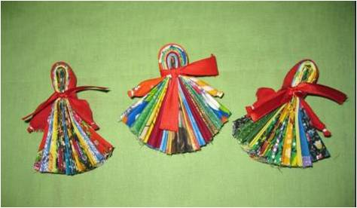

Кукла «Северная Берегиня» - это оберег для дома. Её ставили в северный угол избы. Она охраняла и приносила благополучие дому.

Этапы изготовления куклы «Северная Берегиня»
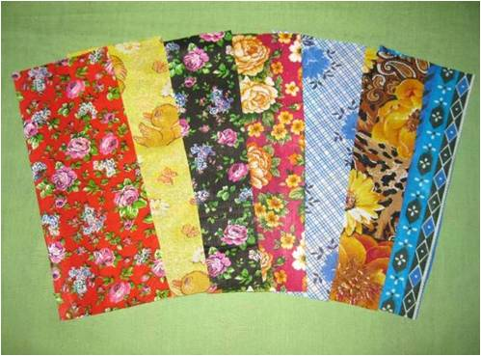
1. Для выполнения куклы берем 7 кусочков ткани разного цвета 6Х18 см.

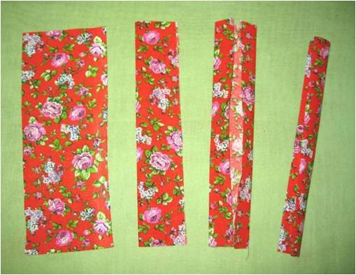
2. На каждом кусочке ткани находим середину, заворачиваем к середине края и все складываем пополам.
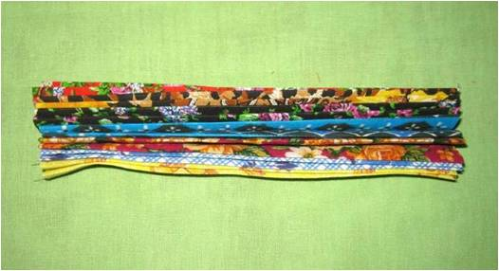
3. Все полученные детали собираем вместе.

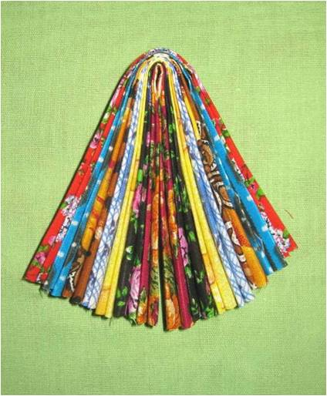
4. Складываем все пополам.

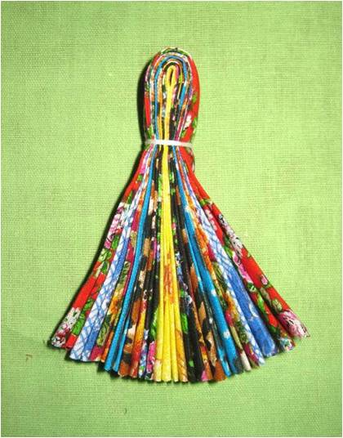
5. Формируем с помощью ниток голову куклы.

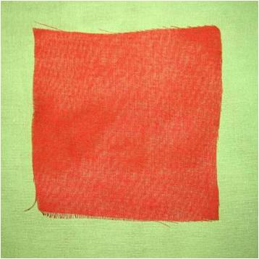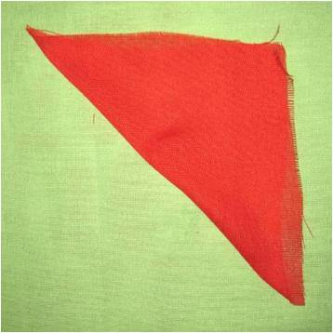
6. Для платка берем ткань 10Х10 см и находим середину по диагонали.

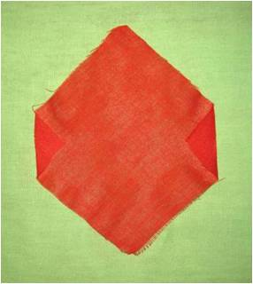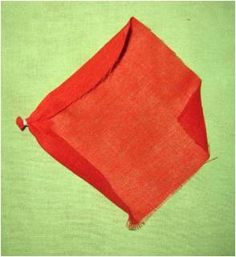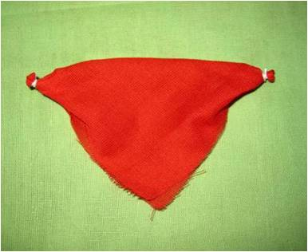
7. На платке формируем руки куклы.

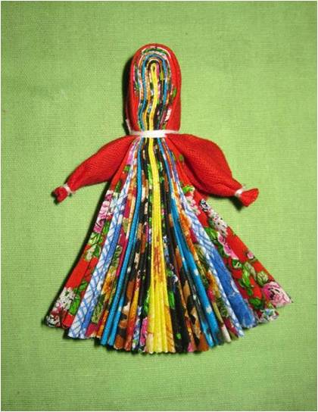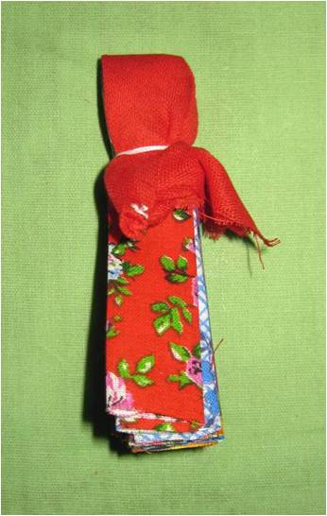
8. Надеваем платок на голову куклы и закрепляем с помощью ниток.

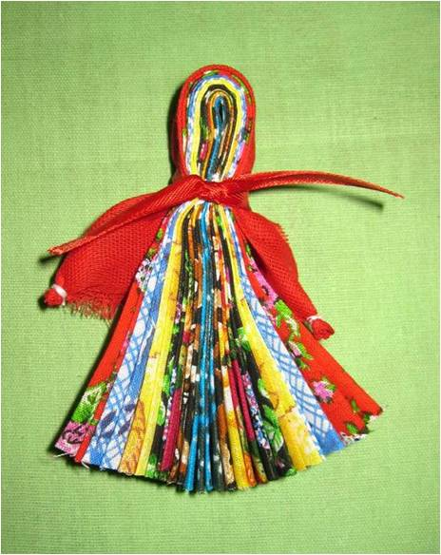
9. Украшаем куклу лентой.

Обратите внимание: в обереговых куклах как правило, не применяются колющие и режущие инструменты. Поэтому ткань для куклы не режется ножницами, а рвётся.

